Video: Frnk z hnízda: Poštolka snáší druhé vajíčko

Ptačí seznamka

- na jaře mají ptáčci důležitý úkol,

seznámit se a vyvést mláďata

- my jim zkusíme pomoct popisem těla do inzerátu

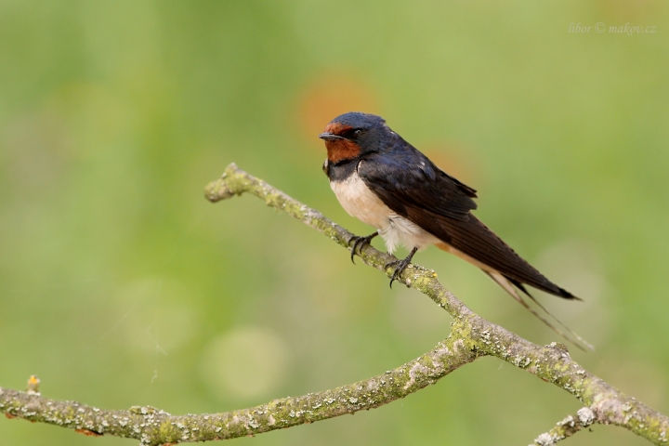
Vlaštovka

Barva a tvar oka –

Barva a tvar zobáku –

Barva a tvar hlavy –

Barva a tvar křídel –

Barva a tvar těla –

Autor: Andrea Tláskalová
Toto dílo je licencováno pod licencí Creative Commons [CC BY-NC 4.0]. Licenční podmínky navštivte na adrese [https://creativecommons.org/choose/?lang=cs].

